Kennzahlen 2025 – Auszug Controlling-Bericht
Ersteller: Felix Arnold, Controlling · Stand 31.01.2026 · vorläufig, nicht testiert
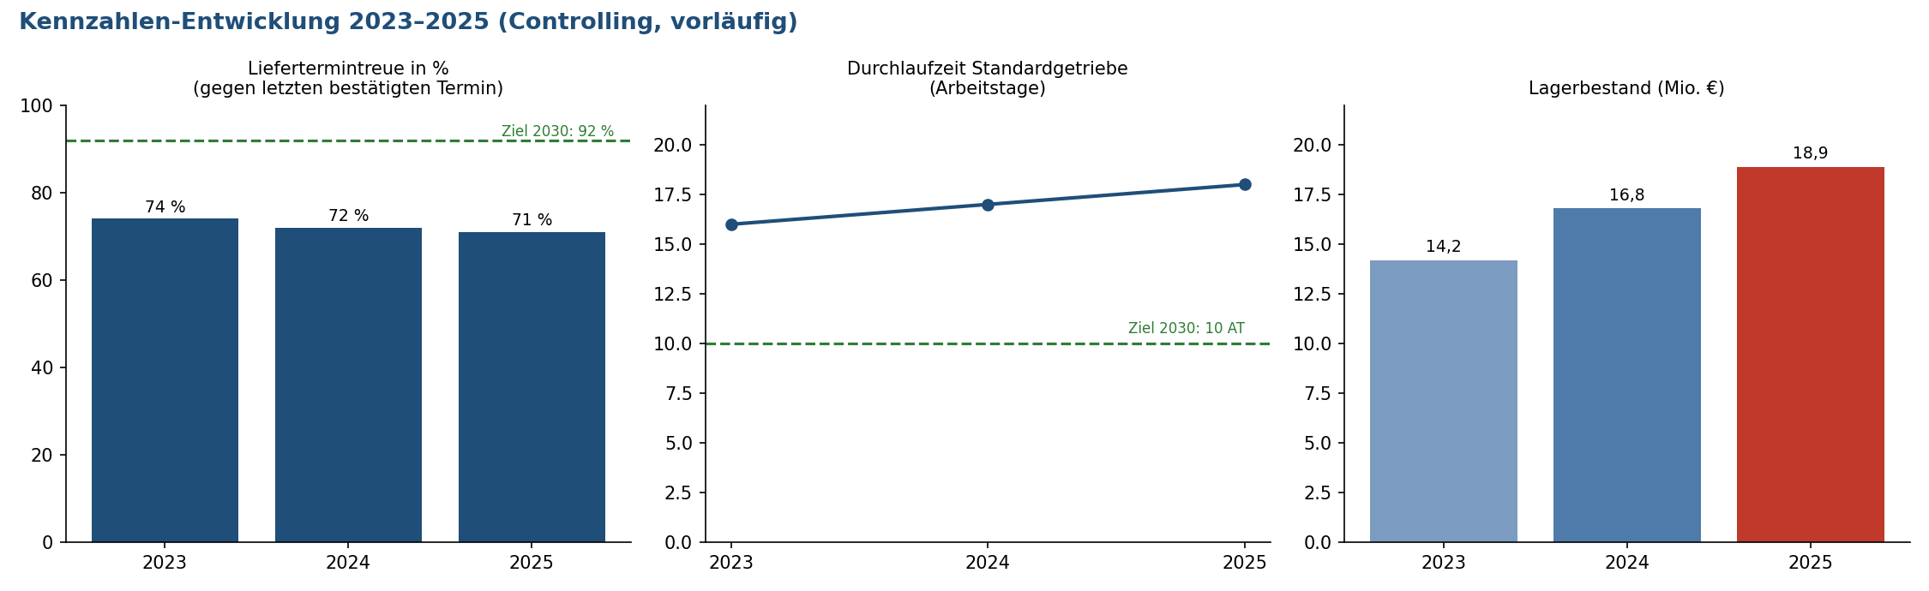
Kennzahl | 2023 | 2024 | 2025 | Ziel 2030
Umsatz Gruppe (Mio. €) | 78,1 | 81,9 | 82,7* | 120
EBIT-Marge | 6,8 % | 5,1 % | 4,4 % | 9 %
Liefertermintreue (Bestätigter Termin) | 74 % | 72 % | 71 % | > 92 %
Durchlaufzeit Standardgetriebe (AT) | 16 | 17 | 18 | 10
Lagerbestand (Mio. €) | 14,2 | 16,8 | 18,9 | 12
Lagerumschlag | 3,9 | 3,4 | 3,1 | 5
Reklamationsquote (ppm) | 1.850 | 2.100 | 2.240 | < 1.000
IT-Kosten in % vom Umsatz | 1,4 % | 1,5 % | 1,6 % | –
Mitarbeitende (FTE, Jahresdurchschnitt) | 398 | 411 | 427 | –
* Hinweis Controlling: 82,7 Mio. € ohne Umsätze der KVA Antriebe AG (Schweiz) und nach Eliminierung konzerninterner Lieferungen Pilsen → Singen. Die in der Imagebroschüre genannten 86,4 Mio. € sind die Summe der Einzelabschlüsse.

Anmerkungen Controlling
- Liefertermintreue wird aus KVA-WARE berechnet: Vergleich letzter bestätigter Termin vs. Lieferdatum. Bei Messung gegen den ersten bestätigten Termin läge der Wert 2025 bei ca. 58 %.
- Lagerbestand: ca. 3,1 Mio. € sind vermutlich Ladenhüter (> 24 Monate ohne Bewegung). Abwertung bisher nicht vollständig vorgenommen.
- Nachkalkulation Sonderantriebe: nur für 31 von 94 abgeschlossenen Projekten 2025 durchgeführt (Excel). Davon 13 mit negativem Deckungsbeitrag.
- IT-Kosten enthalten nicht Personalkosten für Key User und Excel-Workarounds in den Fachbereichen.
- Konsolidierung Pilsen und Schweiz erfolgt manuell in Excel; Dauer Monatsabschluss Gruppe: 14 Arbeitstage.

